O algoritmo

[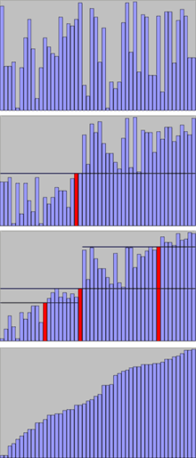](https://pt.wikipedia.org/wiki/Ficheiro:Quicksort_example_small.png)

Algumas etapas do algoritmo Quicksort.

O Quicksort adota a estratégia de [divisão e conquista](https://pt.wikipedia.org/wiki/Divis%C3%A3o_e_conquista). A estratégia consiste em rearranjar as chaves de modo que as chaves "menores" precedam as chaves "maiores". Em seguida o Quicksort ordena as duas sublistas de chaves menores e maiores recursivamente até que a lista completa se encontre ordenada. [[3]](https://pt.wikipedia.org/wiki/Quicksort#cite_note-3)Os passos são:

1. Escolha um elemento da lista, denominado *pivô*;
2. Rearranje a lista de forma que todos os elementos anteriores ao pivô sejam menores que ele, e todos os elementos posteriores ao pivô sejam maiores que ele. Ao fim do processo o pivô estará em sua posição final e haverá duas sublistas não ordenadas. Essa operação é denominada *partição*;
3. [Recursivamente](https://pt.wikipedia.org/wiki/Recursividade_(ci%C3%AAncia_da_computa%C3%A7%C3%A3o)) ordene a sublista dos elementos menores e a sublista dos elementos maiores;

A base da recursão são as listas de tamanho zero ou um, que estão sempre ordenadas. O processo é finito, pois a cada iteração pelo menos um elemento é posto em sua posição final e não será mais manipulado na iteração seguinte.

<https://pt.wikipedia.org/wiki/Quicksort#/media/File:Sorting_quicksort_anim.gif>

referencia

https://pt.wikipedia.org/wiki/Quicksort